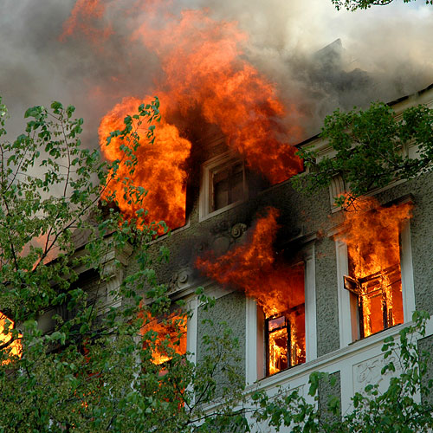
Предупредить пожар в своей квартире (жилом доме) можно…
1. Вероятность возникновения пожара в жилом доме можно снизить с помощью несложного правила, обучить которому следует всех членов семьи, и детей, и взрослых, - осмотр квартиры перед уходом.
2. С целью выявления источников зажигания, при осмотре следует убедиться, что все электрические приборы выключены из электрической сети, что электронагревательные приборы стоят на негорючих подставках, а их нагретые поверхности не соприкасаются с горючими материалами.
3. Убедитесь, что выключена газовая или электрическая плита. Погашены ли окурки, если есть курящие. Закройте окна и форточки, чтобы ветром окурки не были занесены с вышестоящих этажей.
Осмотр помещения - обыденное дело, не отнимающего много времени. Результат же этой привычки – безопасность вашего дома.
4. Не применяйте открытый огонь при проверке утечки газа - это неминуемо вызовет взрыв. Лучше всего для этой цели использовать мыльный раствор.
Помните, что сушить белье над газовой плитой опасно оно может загореться.
5. Для защиты электросетей от короткого замыкания и перегрузок применяйте предохранители
заводского изготовления.
6. Не оставляйте включенным телевизор без присмотра и на попечение малолетних детей.
7. Не оставляйте малолетних детей одних в квартире, прячьте спички в недоступные для них места. Любые игры детей с огнем должны немедленно пресекаться.
8. Избегайте курить в постели: именно по этой причине чаще всего происходят пожары и гибнут люди.
При обнаружении пожара незамедлительно сообщите по телефону 01 или 112 (для всех операторов сотовой связи) адрес, место возникновения пожара, свои фамилия, имя, отчество.

